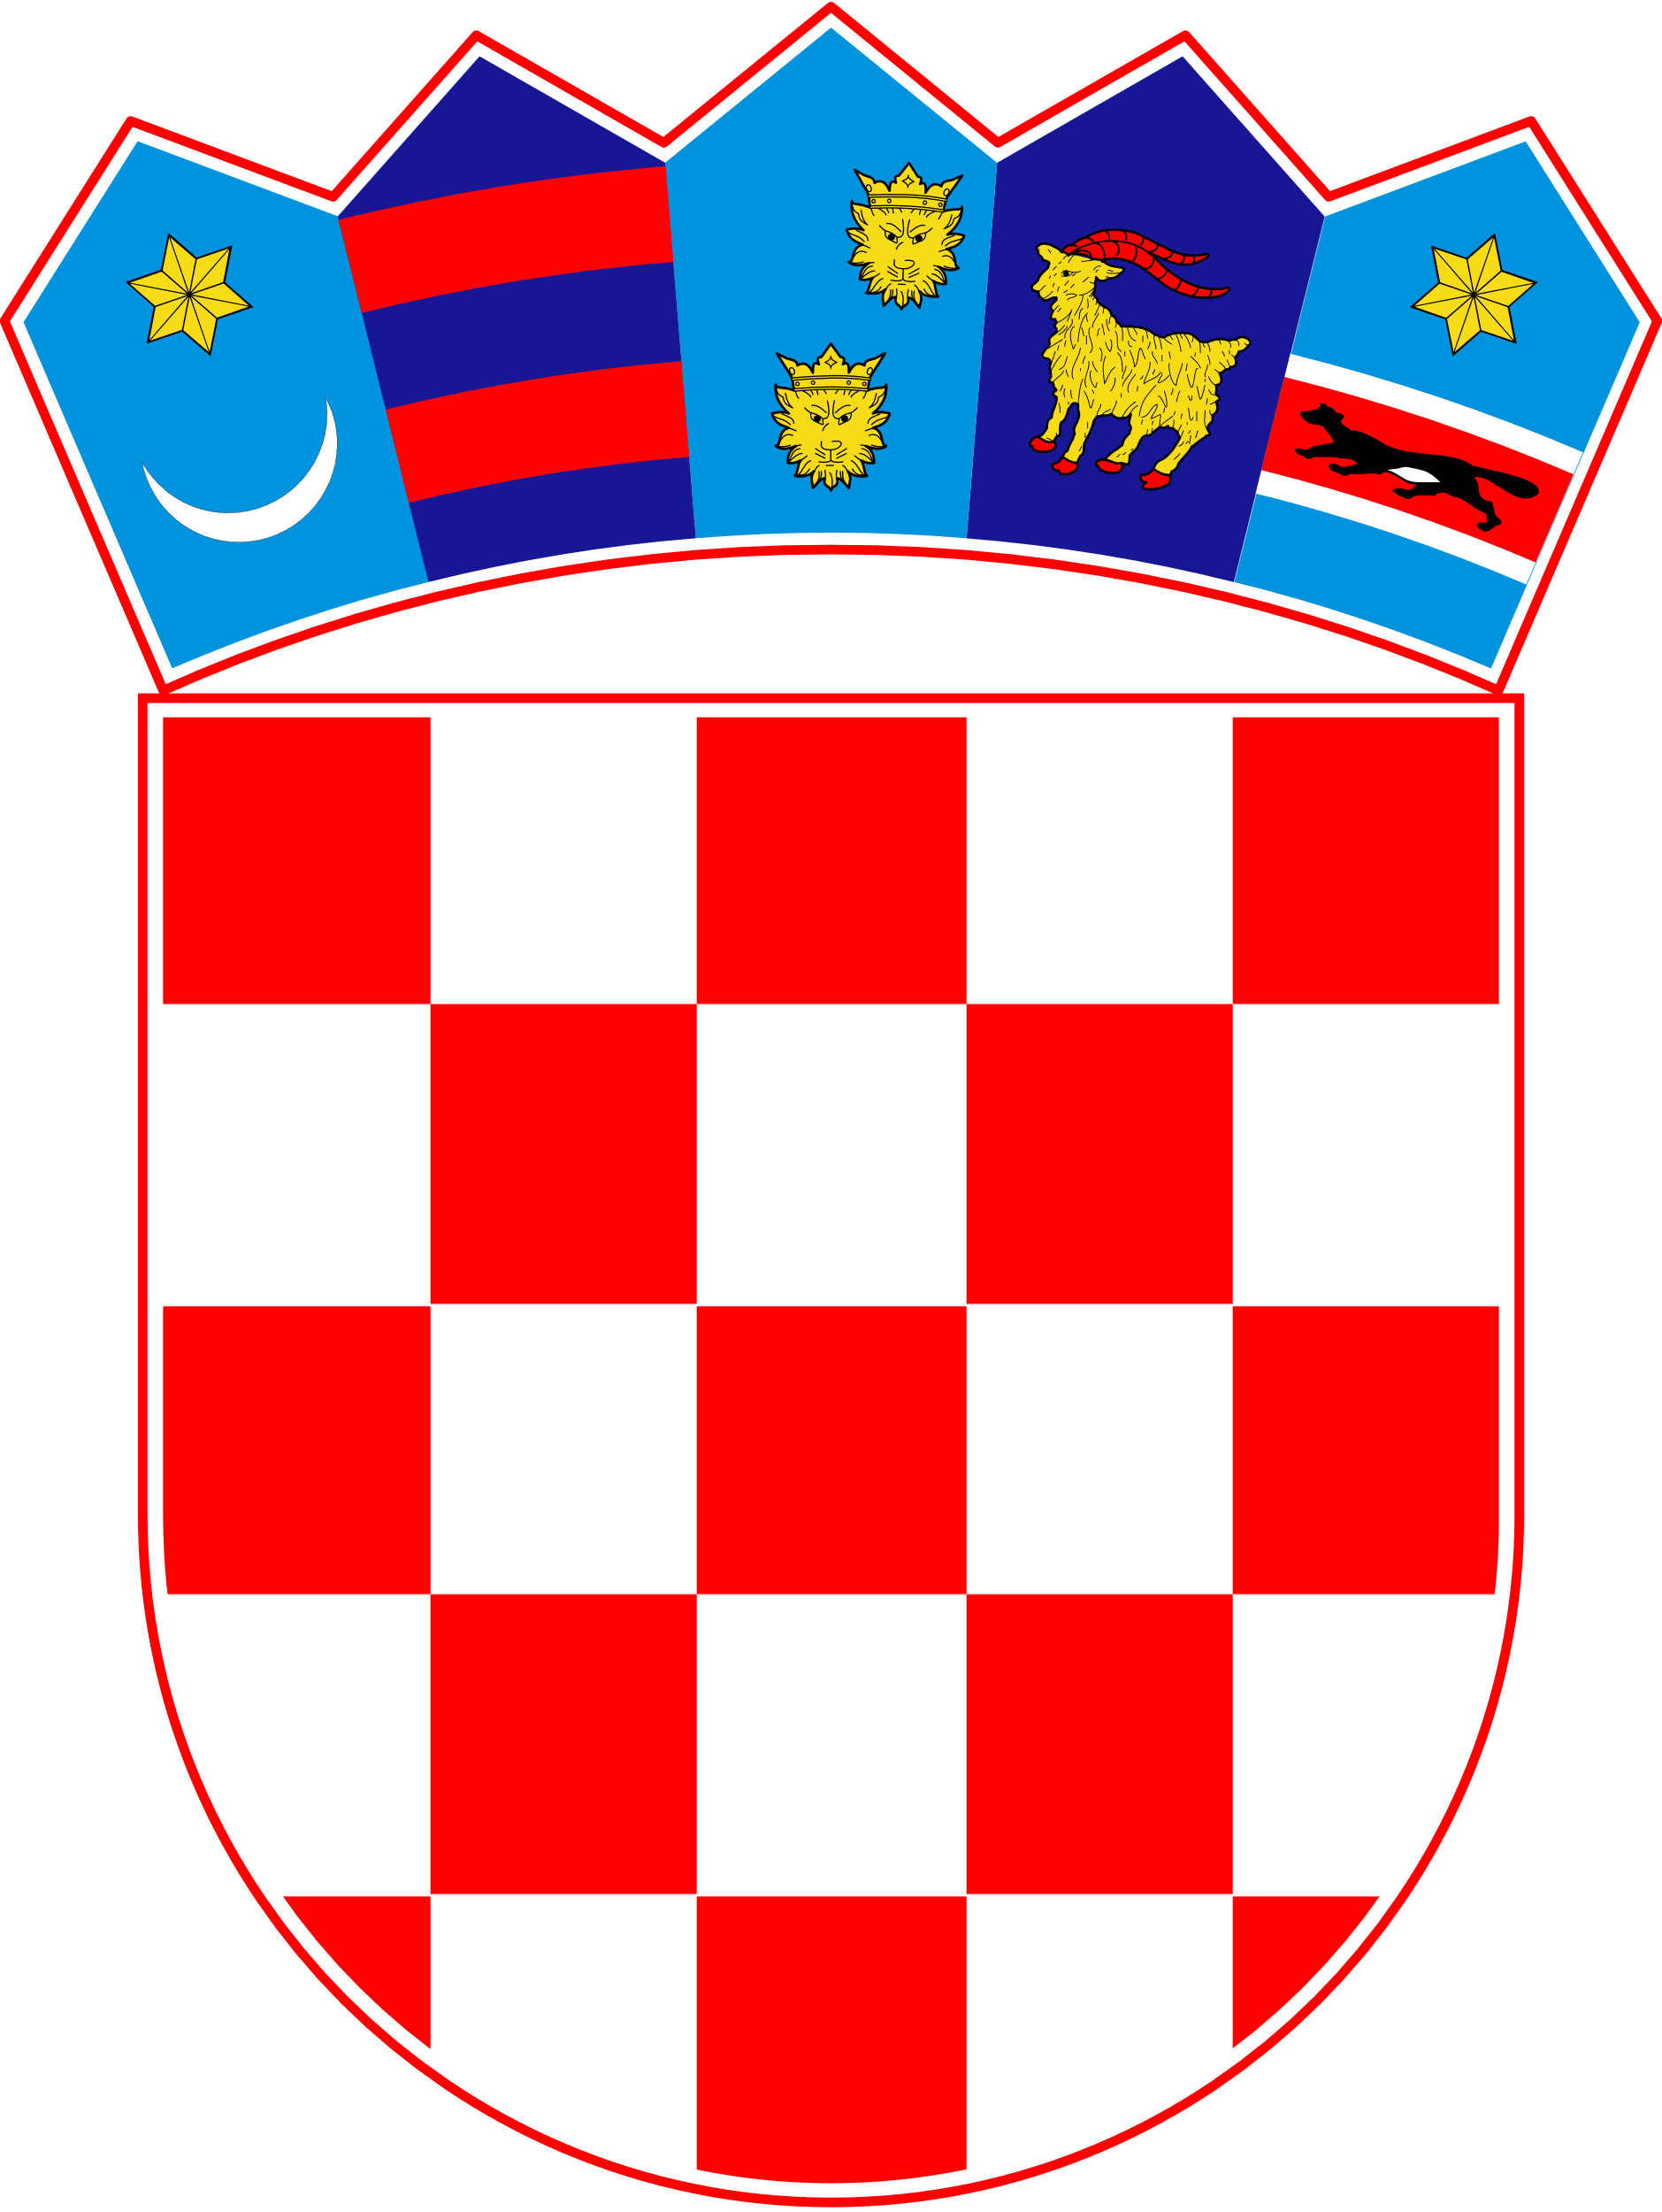
REPUBLIKA HRVATSKA
BRODSKO – POSAVSKA ŽUPANIJA
UPRAVNI ODJEL ZA ZDRAVSTVO, SOCIJALNU SKRB
I HRVATSKE BRANITELJE
KOMISIJA ZA STIPENDIRANJE STUDENATA MEDICINE
KLASA: 500-04/25-01/2
URBROJ: 2178-06-01/08-25-2
Slavonski Brod, 29. listopada 2025.

Na temelju članka 6. Odluke o uvjetima, kriterijima i postupku dodjele stipendija iz sredstava Proračuna Brodsko-posavske županije za studente integriranog preddiplomskog i diplomskog studija zdravstvenog usmjerenja – smjer doktor medicine („Službeni vjesnik Brodsko-posavske županije“, broj 19/19) Komisija za stipendiranje studenata medicine, na prijedlog Župana, raspisuje:

JAVNI NATJEČAJ

za dodjelu stipendija studentima sveučilišnog
integriranog prijediplomskog i diplomskog studija
Medicina u akademskoj 2025./2026. godini
s područja Brodsko-posavske županije

I.

Brodsko – posavska županija dodijelit će stipendije za studente sveučilišnog integriranog prijediplomskog i diplomskog studija Medicina s područja Brodsko-posavske županije za akademsku godinu 2025./2026.

II.

Pravo prijave na Javni natječaj za dodjelu stipendija imaju studenti iz točke I. natječaja koji udovoljavaju sljedećim uvjetima:

- državljani su Republike Hrvatske,
- imaju prebivalište na području Brodsko-posavske županije,
- studenti su sveučilišnog integriranog prijediplomskog i diplomskog studija Medicina
- studenti koji prvi puta upisuju prvu godinu studija u akademskoj godini nisu stariji od 22 godine života,
- nemaju odobren kredit, stipendiju ili drugi oblik novčanog primanja koje ima obilježje stipendije ili ako su korisnici stipendije drugog davatelja prilažu izjavu da će u slučaju stjecanja prava na ovu stipendiju raskinuti ugovor s prethodnim davateljem,
- studenti prve godine studija koji se prijavljuju imaju prosječnu ocjenu najmanju 3,00 trećeg (3.) i četvrtog (4.) razreda srednje škole, dok studenti viših godina studija mogu imati prosječnu ocjenu prethodne godine studija i manju od 3,00.

III.

Kriteriji za dodjelu stipendija su:
- opći uspjeh
- materijalni (imovinski) status,
- sudjelovanje roditelja/staratelja u Domovinskom ratu

IV.

Korištenje stipendije odobrava se korisnicima za vrijeme trajanja studija odnosno do završetka zadnje studijske akademske godine. Korištenje odobrene stipendije nastupa po potpisivanju ugovora o stipendiranju, a isplaćuje se za 10 mjeseci (listopad-prosinac) i (siječanj-srpanj), u iznosu od 300,00 EUR mjesečno.

V.

PRAVA I OBVEZE KORISNIKA STIPENDIJE

- Ukoliko kod korisnika nastupe okolnosti koje predstavljaju zapreku za školovanje
(bolest ili drugi opravdani razlog) Komisija za stipendiranje studenata medicine, na temelju isprava kojima se dokazuje postojanje prethodno navedenih razloga, može donijeti Odluku o mirovanju prava na isplatu stipendije.
- Korisnik stipendije ima obvezu nakon završetka obrazovanja zaposliti se na području
Županije najmanje onoliko vremena koliko je primao stipendiju.

VI.

Prijava (zamolba) i pripadajuće izjave o broju članova zajedničkog domaćinstva, o ne primanju druge stipendije te izjava o privoli, podnose se popunjavanjem obrazaca koji se mogu dobiti u Upravnom odjelu za zdravstvo, socijalnu skrb i hrvatske branitelje Brodsko-posavske županije, Slavonski Brod, Petra Krešimira IV br. 1, ured 219, drugi kat ili na mrežnoj stranici Brodsko – posavske županije (www.bpz.hr).

Popunjena prijava, izjave i dokumentacija predaju se u pisarnicu ili putem pošte preporučeno na adresu:

Brodsko – posavska županija
Upravni odjel za zdravstvo, socijalnu skrb i hrvatske branitelje
Komisija za stipendiranje studenata medicine
Petra Krešimira IV. br. 1
35000 Slavonski Brod
s naznakom:

„JAVNI NATJEČAJ ZA DODJELU STIPENDIJE STUDENTIMA MEDICINE“

Nepotpuno popunjene i nepotpisane prijave neće se uzeti u razmatranje.

VII.

Uz prijavu i izjavu o članovima zajedničkog domaćinstva potrebno je priložiti sljedeće dokumente i to:

- potvrdu o prebivalištu kandidata,
- dokaz o hrvatskom državljanstvu (važeća osobna iskaznica, vojna iskaznica, putovnica ili domovnica)
- potvrdu obrazovne ustanove o upisu na redovno školovanje za akademsku 2025./2026. godinu,
- presliku svjedodžbe 3. i 4. razreda srednje škole i svjedodžbe o državnoj maturi (za studente prve godine)
- potvrda fakulteta o ostvarenom prosjeku ocjena za prethodnu godinu studija (za studente viših godina)
- potvrdu o redovnom školovanju za brata/sestru koji žive u zajedničkom domaćinstvu (ako je primjenjivo),
- potvrda o prosjeku primanja članova zajedničkog domaćinstva u prethodna 3 mjeseca izdana i ovjerena od strane poslodavca ili nadležne službe Hrvatskog zavoda za mirovinsko osiguranje,
- potvrda porezne uprave za prethodnu godinu za članove zajedničkog domaćinstva koji ostvaruju prihod obavljanjem samostalne djelatnosti,
- uvjerenje Hrvatskog zavoda za zapošljavanje za nezaposlene članove domaćinstva,
- elektronski ispis radnog staža Hrvatskog zavoda za mirovinsko osiguranje za članove koji nisu zaposleni i ne vode se u evidenciji Hrvatskog zavoda za zapošljavanje (ako je primjenjivo),
- potvrdu o sudjelovanju u Domovinskom ratu roditelja-staratelja, izdanu od nadležnog Odjela za poslove obrane ili Policijske uprave ili potvrda iz Registra hrvatskih branitelja izdana od nadležnog Upravnog odjela za zdravstvo, socijalnu skrb i hrvatske branitelje, Odsjeka za hrvatske branitelje Brodsko – posavske županije (ako je primjenjivo).

VIII.

Rok za podnošenje prijava na javni natječaj je 30 dana od dana objave na mrežnoj stranici Brodsko – posavske županije.

IX.

Nakon isteka roka za podnošenje prijava, Komisija za stipendiranje studenata medicine utvrdit će prijedlog liste prioriteta za dodjelu stipendija u skladu s Odlukom o uvjetima, kriterijima i postupku dodjele stipendija iz sredstava Proračuna Brodsko-posavske županije. Prijedlog liste prioriteta objavit će se na službenim mrežnim stranicama Brodsko-posavske županije.
U roku od 8 dana od dana objavljivanja liste prioriteta kandidat može podnijeti pismeni prigovor na listu.
Prigovor se upućuje Županu putem Upravnog odjela za zdravstvo, socijalnu skrb i hrvatske branitelje.

KOMISIJA ZA STIPENDIRANJE STUDENATA MEDICINE

